

题目：人口数量预测与cifar10图像分类

学年学期：2020秋
课程名称：机器学习导论
课程编号：2111030165
课程序号：02
任课教师：吴晓雨

姓 名：陈婉芊
学 号：201810513036

评分区域（由阅卷老师填写）：
结课成绩：
总评成绩：

提交时间： 2021 年 1 月 10 日

任务一：人口数量预测

1研究任务二介绍

1.1研究任务
针对给定的仅20年的人口普查数据，自行划分数据集，至少采用2种算法进行训练回归模型，并进行测试。进行算法性能评估与结果分析。
数据集：见附件“近20年人口普查数据.csv”

1.2研究内容的具体描述
20年的人口普查数据，预测人口数量。共有'指标','年末总人口(万人)','男性人口(万人)','女性人口(万人)','城镇人口(万人)','乡村人口(万人)'。

2 个人研究方法介绍

2.1研究方法一原理与步骤
多项式：建模迅速，对于小数据量、简单的关系有效。
- 数据处理：按照年份从小到大排序、删除表格中“年”字。
- 可视化，直观把握各数据关系
- 训练集：测试集=7：3
- 训练模型
poly_reg = PolynomialFeatures(degree=2)
x_train_poly = poly_reg.fit_transform(x_train)
x_test_poly = poly_reg.fit_transform(x_test)
lr = LinearRegression()
lr.fit(x_train_poly, y_train)
- 预测，评估

2.2 研究方法二原理与步骤
线性：便于理解，有利于决策分析，建模迅速。
1.数据处理：按照年份从小到大排序、删除表格中“年”字。
2.可视化，直观把握各数据关系
3.训练集：测试集=7：3
4.训练模型
lr = LinearRegression()
lr.fit(x_train,y_train)
5.预测，评估

2.3 研究方法三原理与步骤
+L2正则化，一定程度上防止过拟合。
1.数据处理：按照年份从小到大排序、删除表格中“年”字。
2.可视化，直观把握各数据关系
3.训练集：测试集=7：3
4.训练模型
rd = Ridge()
rd.fit(x_train, y_train)
5.预测，评估

3. 实验结果及分析

3.1 实验结果

3.1.1开发环境介绍
python3.6

3.1.2 性能评估指标介绍
R方，4折交叉验证准确率

3.1.3 实验结果(列出不同方法试验记过，建议以表格形式呈现，如下)
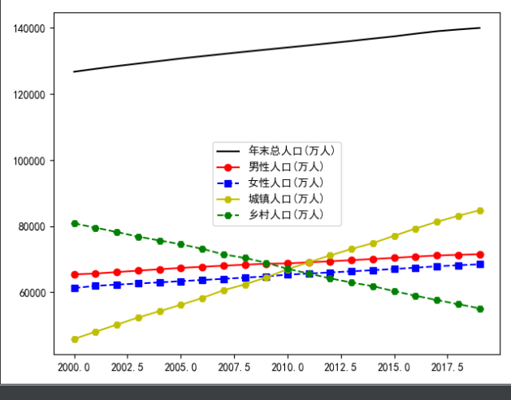
图 1

 | 年末总人口 | 男性人口 | 女性人口 | 城镇人口 | 乡村人口
多项式 | 0.9993 | 0.9967 | 0.9990 | 0.9998 | 0.9993
线性 | 0.9985 | 0.9949 | 0.9988 | 0.9998 | 0.9991
+L2正则化 | 0.9932 | 0.9890 | 0.9935 | 0.9947 | 0.9938
表 1 R方

 | 年末总人口 | 男性人口 | 女性人口 | 城镇人口 | 乡村人口
多项式 | 0.997336 | 0.989107 | 0.998044 | 0.999639 | 0.998190
线性 | 0.997336 | 0.989107 | 0.998044 | 0.999639 | 0.998190
+L2正则化 | 0.989500 | 0.981409 | 0.990294 | 0.990383 | 0.988389
表 2 平均准确率

3.2 实验结果分析
(1) 实验结果分析：
1.从R方来看，三种方法对于各个量的预测结果R方都接近1，效果都不错。
2.其中多项式对于各项的预测相较于另外两种都会稍微好一些，R方值都是三者中最接近于1的。
3.从4折准确率来看，各项也都接近1，多项式和线性的表现都很良好。
4.三种方法对于各人口的预测效果都不同，但城镇人口的预测都是最好的，R方分别达到了0.9998，0.9998，0.9947；平均准确率达到了0.9996，0.9996，0.9903。
5.多项式很适合对于这种数据量小、关系简单的数据进行建模。

- 未来可能采取的方法改进：
找到更优化的数据预处理流程。
尝试更多模型；用更多元化的衡量标准来评判模型。

4.结论
对于这次的小数据量的预测，多项式、线性、+L2正则化拟合出的模型效果都不错，准确率都在0.99左右。综合来看多项式的效果最好。

任务二：cifar-10图像分类

1研究任务一介绍

1.1研究任务
给定训练集和测试集，数据集共分为10类，选用至少2种所学的机器学习算法，以准确率为评测指标，进行分类算法性能评估与结果分析。
数据集：http://www.cs.toronto.edu/~kriz/cifar.html
https://cowtransfer.com/s/dc0dca84d84949

1.2研究内容的具体描述
数据在cifar-10-batches-py文件夹中，是被序列化以后存储的，所以要先利用python的pickle包将数据先载入进来。整个压缩包解压以后，会有5个data_batch和1个test_batch。
目的：分类图像

2 个人研究方法介绍

2.1研究方法一原理与步骤
SVM：SVM 的最终决策函数只由少数的支持向量所确定, 在某种意义上能避免“维数灾难”
SVM 是一种二类分类模型。它的基本模型是在特征空间中寻找间隔最大化的分离超平面的线性分类器。
- 定义load_CIFAR10函数导入数据；
- 数据预处理，划分train和test。（由于SVM比较适合小量数据预测，这里只是试验SVM小量数据预测的结果（而且电脑跑不动了））
num_train = 10000
num_test = 1000
num_val = 1000
num_check = 100
3.寻找最优learning_rate和regularization_strength
learning_rate和regularization_strength的细分历程：
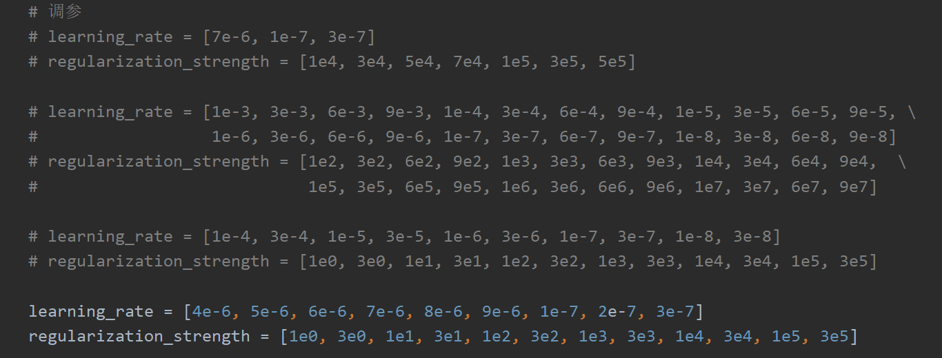
各过程结果见txt文档
4.用最优learning_rate和regularization_strength训练出的模型来进行预测

2.2 研究方法二原理与步骤

卷积神经网络：共享卷积核,处理高维数据无压力; 可以自动进行特征提取 卷积层可以提取特征。
卷积神经网络包含了由卷积层和子采样层构成的特征抽取器。在网络的训练过程中卷积核将学习得到合理的权值，大大减少网络各层之间的连接，同时又降低了过拟合的风险。卷积和子采样（池化）大大简化了模型复杂度，

- 定义load_cfar10_batch函数来加载数据，获得train与test。
- 使用sklearn中的minmax对数据进行归一化：先将数据集重塑矩阵形状，利用minmax来进行归一化。最后再重塑回原来的形状。
- 对标签进行one-hot编码。one-hot编码可以解决分类器不好处理离散数据的问题，并且在一定程度上也起到了扩充特征的作用。
- 将train再分为训练集和验证集。比例8：2。
- 构造卷积网络。参数设置：keep_prob=0.6; epochs=20; batch_size=128。整个训练集形状img_shape[40000, 32, 32, 3]，输入形状[batch_size, 32, 32, 3]，标签[batch_size, 10]。
- 卷积网络构造了两层卷积+两层全连接层：
# 第一层卷积加池化
# 32 x 32 x 3 to 32 x 32 x 64
# 32 x 32 x 64 to 16 x 16 x 64
# 第二层卷积加池化
# 16 x 16 x 64 to 16 x 16 x 128
# 16 x 16 x 128 to 8 x 8 x 128
# 第一层全连接层
# 8 x 8 x 128 to 1 x 1024
# 第二层全连接层
# 1 x 1024 to 1 x 512
- 训练模型。每100轮显示一次train loss和准确率
- 测试结果

3. 实验结果及分析

3.1 实验结果

3.1.1开发环境介绍
python3.6

3.1.2 性能评估指标介绍
准确率accuracy，衡量测试集中数据预测的正确率。

3.1.3 实验结果(列出不同方法试验记过，建议以表格形式呈现，如下)

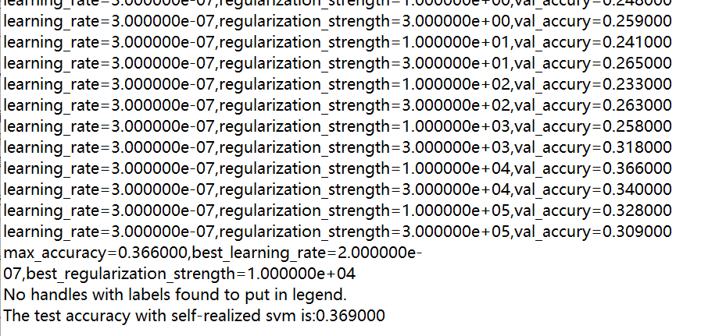
图 2 SVM运行结果

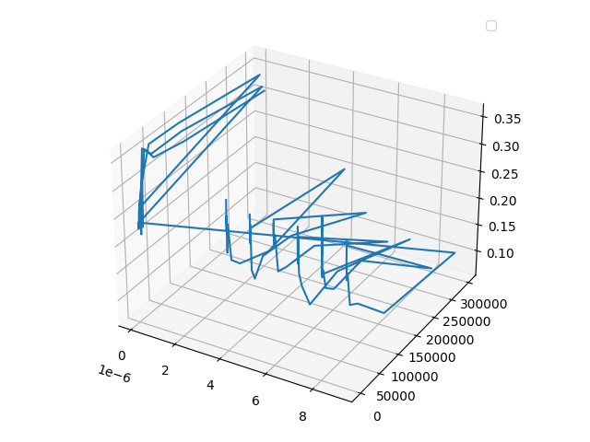
图 2 SVM不同learning_rate, regularization_strength下的accuracy

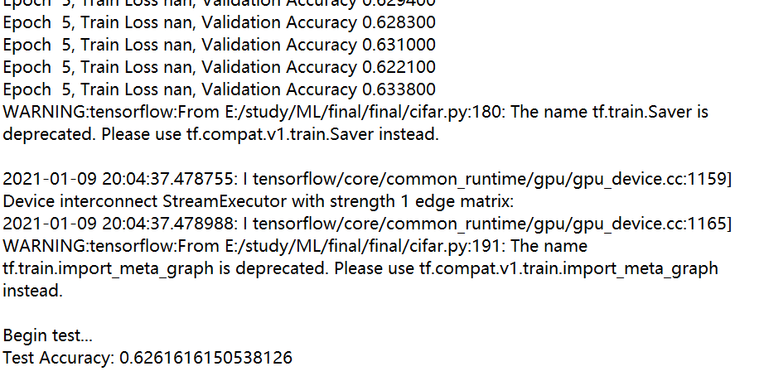
图 3 CNN运行结果

 | accuracy
SVM | 0.369000
CNN | 0.626162
表 3 SVM和CNN的accuracy对比

3.2 实验结果分析
(1) 实验结果分析：
SVM的accuracy只有37%，而CNN算法的accuracy可以达到63%，相比于SVM高了很多。
对于这样大量的数据来说，SVM的处理效果并不理想，这也是SVM的一个缺点；CNN或者其他的方法会更优秀一些。

- 未来可能采取的方法改进：
SVM的leaning_rate和regularization_strength可以再根据之前运行出的最优解的大致范围继续进行细分，找出更优秀的模型；CNN可以再调整卷积层的层数以及大小，多做些实验，找到更优解。

4.结论

对于这类大量的数据，SVM所能达到的准确率有限，调试了许多参数仍然无法将准确率提高到0.5以上；而相比而言，CNN对于这类数据的处理的效果还是比SVM要好的。

